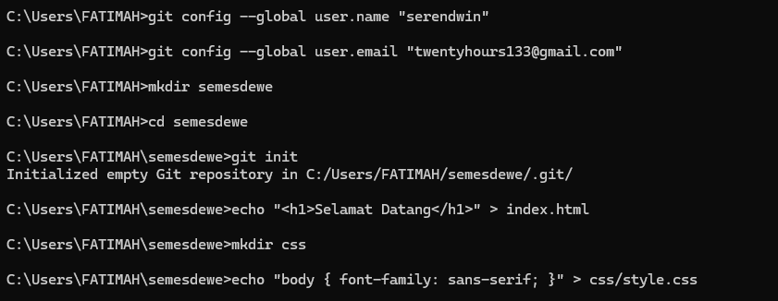

1. git config --global user.name "serendwan" = untuk munculkan nama di setiap commit.
2. git config --global user.email "twentyhours113@gmail.com" = untuk identitas commit.
3. mkdir semesdewe = untuk bikin folder baru dengan nama semesdewe.
4. cd semesdewe = untuk pindah ke folder ini.
5. git init = untuk mengaktifkan git di folder.
6. echo "<h1>Selamat Datang</h1>" > index.html = untuk bikin file baru index.html berisi teks <h1>Selamat Datang</h1>.
7. mkdir css = untuk bikin folder baru dengan nama css.
8. echo "body { font-family: sans-serif; }" > css/style.css = untuk bikin file css dengan nama style.css di dalam folder **css** dengan font style sans-serif.

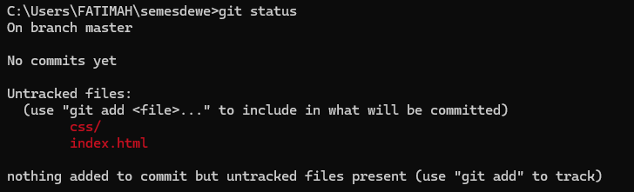

1. git status = untuk mengecek status repository.

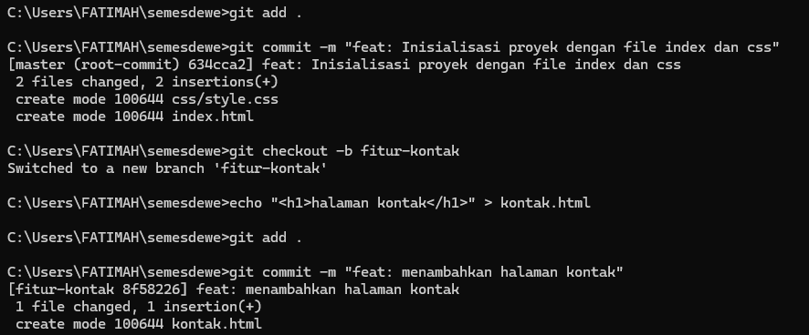

1. git add . = untuk menambahkan kedalam isi file yang ada di repository
2. git commit -m "feat: Inisialisasi proyek dengan file index dan css" = untuk menyimpan perubahan dengan memberi pesan commit, yang pesan nya berisikan "feat: Inisialisasi proyek dengan file index dan css"
3. git checkout -b fitur-kontak =





